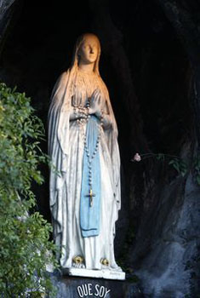
PRIERE A NOTRE DAME DE LOURDES
« Ô Vierge Immaculée, Mère de Miséricorde, santé des infirmes,
refuge des pécheurs, consolatrice des affligés,
vous connaissez mes besoins, mes peines et mes souffrances,
daignez abaisser sur moi un regard favorable.
En apparaissant dans la grotte,
vous avez bien voulu qu'elle devint le lieu privilégié d'où vous répandez vos faveurs
et déjà des malheureux y ont trouvé remède à leurs peines,
à leurs infirmités spirituelles et temporelles.
Je viens aussi, avec pleine confiance, implorer vos maternelles faveurs ;
exaucez, Ô tendre Marie, mon humble prière et comblez-moi de vos bienfaits,
et je m'efforcerai d'être digne et d'imiter vos vertus pour participer un jour à votre gloire. Ainsi soit-il. »
Notre-Dame de Lourdes, priez pour nous !
Sainte Bernadette, priez pour nous !

Source : https://site-catholique.fr/index.php?post/Priere-a-Notre-Dame-de-Lourdes

